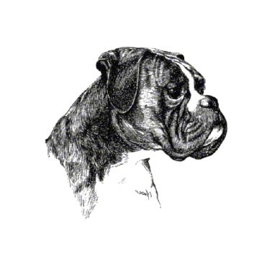**Anmeldeformular**

**Juniorhandling Wettbewerb 2023 – 16. September 2023**

Altersklasse:  12 – 15 Jahre  16 – 18 Jahre

**Teilnehmer:**

Name: Klicken oder tippen Sie hier, um Text einzugeben.

Anschrift: Klicken oder tippen Sie hier, um Text einzugeben.

Geburtstdatum: Klicken oder tippen Sie, um ein Datum einzugeben.

Mitgliedsnummer: Klicken oder tippen Sie hier, um Text einzugeben.

Landesgruppe: Klicken oder tippen Sie hier, um Text einzugeben.

Gruppe: Klicken oder tippen Sie hier, um Text einzugeben.

**Boxer:**

Name des Hundes: Klicken oder tippen Sie hier, um Text einzugeben.

Wurftag: Klicken oder tippen Sie hier, um Text einzugeben. Chipnr. Klicken oder tippen Sie hier, um Text einzugeben.

AKZ: Klicken oder tippen Sie hier, um Text einzugeben.  gelb  gestromt  weiß

**Eigentümer:**  gleich Teilnehmer

Name Klicken oder tippen Sie hier, um Text einzugeben.

Anschrift Klicken oder tippen Sie hier, um Text einzugeben.

Mitgliedsnummer: Klicken oder tippen Sie hier, um Text einzugeben.

*Meldeschluss: 28.08.2023 – Eingang bei der Jugendbeauftragten   
 Mail: mareikehollmann@gmx.net*

Erklärung Besitzer / Juniorhandlers:   
Der o.g. Boxer ist gegen Tollwut geimpft und es besteht eine gültige Haftpflichtversicherung. Die Datenschutzerklärung des Boxer-Klub E.V. Sitz München (https://www.bk-muenchen.de/datenschutz.html) ist mir bekannt.

_____________________ ______________________ _______________________  
Ort / Datum Unterschrift Erziehungsberechtiger Unterschrift Hundebesitzer